**监测接口文档**

修订历史

|  |  |  |
| --- | --- | --- |
| 日期 | 内容 | 修订人 |
| 2016年5月26日星期四 | 首次撰写 | 潘志强 |
| 2016年5月30日星期一 | 追加请求类型（一、请求参数定义） | 潘志强 |
| 2016年6月03日星期五 | 追加参数是否为必须 | 潘志强 |
| 2016年6月07日星期二 | 存储结构时追加分类 | 潘志强 |
| 2016年6月17日星期五 | 追加请求参数（受访页面、设备型号）、前台无法拿到的参数列表、目标地址传递参数。 | 潘志强 |
| 2016年6月22日星期三 | 存储数据追加受访页面，修改基本参数值 | 潘志强 |
| 2016年6月24日星期五 | 修改上游连接位非必须字段，因为在手机上可能拿不到 | 潘志强 |

目录

一、请求参数定义 3

二、请求数据格式 4

1、访问 4

2、跳出时（页面关闭） 4

3、二跳 4

三、存储数据格式 5

1、访问 5

2、跳出时（页面关闭） 5

3、二跳 6

四、请求处理流程图 7

五、前台无法获得的参数列表 7

六、目标地址需要参数列表 8

# 一、请求参数定义

|  |  |  |  |  |  |  |
| --- | --- | --- | --- | --- | --- | --- |
| No | 参数名（中文） | 参数名（英文） | 必须  访问  ty=1 | 必须  跳出  ty=2 | 必须  二跳  ty=3 | 描述 |
| 1 | 落地页ID | id | True | True | True | 落地页唯一标示 |
| 2 | 展现数 | pv | True | False | False | 展现次数 |
| 3 | 用户数 | uv | True | False | False | 首次访问为1，否则为0（天为单位） |
| 4 | 地理位置 | gp | False | False | False | （后台获取：精确到市） |
| 5 | IP | ip | False | False | False | （后台获取） |
| 6 | 跳出 | ex | False | False | False | 关闭时调用（为了设置） |
| 7 | 平均访问时长 | at | False | True | True | 单位秒 |
| 8 | 上游连接 | pu | False | False | False | 前一画面的URL |
| 9 | 二跳 | hf | False | False | True | 跳转到下一页面的URL |
| 10 | 移动类型 | tp | False | False | False | 0：未知 1：Phone 2：Tablet |
| 11 | 操作系统 | sys | True | True | True | 0：未知 1：IOS 2：Android 3：Windows |
| 12 | 移动设备分辨率 | ds | True | True | True | 移动设备的分辨率（560*960） |
| 13 | 运营商 | op | False | False | False | 0：未知、1：China Mobile、 2：China Unicom、 3：China Telecom |
| 14 | 联网类型 | nw | False | False | False | 0: 未知、1: Wifi网络、2: 蜂窝数据网络-未知、3: 蜂窝数据网络-2G 、4: 蜂窝数据网络-3G 、5: 蜂窝数据网络-4G 、6: 蜂窝数据网络-5G |
| 15 | BID | bid | True | True | True | BID |
| 16 | 创意ID | mid | True | True | True | 创意ID |
| 17 | 十位随机数 | rnd | True | True | True | 随机数 |
| 18 | 请求类型 | ty | True | True | True | 1：访问、2：跳出、3：二跳 |
| 19 | 受访页面 | cl | True | False | False | 返回当前页面的URL |
| 20 | 设备型号 | mb | False | False | False | 手机型号 |

说明：每次请求会把不为空的参数传入后台。请求类型分三次（访问、跳出、二跳）。

访问：是指页面被完全显示，发送一个请求记录pv与uv数。

跳出：是指页面关闭主要记录页面停留时间。

二跳：是指记录通过本页面跳转到另一个页面的ULR地址、次数和本画面停留时间。

# 二、请求数据格式

## 1、访问

例如：http://pxene.tj.com/pxe.gif?id=1f1d9833-c9e9-4ad2-98d8-a3a5b97ad918&pv=1&uv=1&at=0&pu=url&sys=IOS&ds=560*960&bid=1234567890&mid=0123456789&rnd=6542317860；

蓝色：参数名

绿色：参数值

## 2、跳出时（页面关闭）

例如：http://pxene.tj.com/pxe.gif?id=1f1d9833-c9e9-4ad2-98d8-a3a5b97ad918& at=15&bid=1234567890&mid=0123456789&rnd=6542317860；

红色：参数名

绿色：参数值

## 3、二跳

例如：http://pxene.tj.com/pxe.gif?id=1f1d9833-c9e9-4ad2-98d8-a3a5b97ad918&at=10&hf=url&bid=1234567890&mid=0123456789&rnd=6542317860；

红色：参数名

绿色：参数值

# 三、存储数据格式

## 1、访问

以（|）分割按照下表的顺序存储。

|  |  |  |  |
| --- | --- | --- | --- |
| No | 参数名（中文） | 参数名（英文） | 存放位置 |
| 1 | 落地页ID | id | 1 |
| 2 | 展现数 | pv | 2 |
| 3 | 用户数 | uv | 3 |
| 4 | 地理位置 | gp | 4 |
| 5 | IP | ip | 5 |
| 6 | 上游连接 | pu | 6 |
| 7 | 移动类型 | tp | 7 |
| 8 | 操作系统 | sys | 8 |
| 9 | 移动设备分辨率 | ds | 9 |
| 10 | 运营商 | op | 10 |
| 11 | 联网类型 | nw | 11 |
| 12 | BID | bid | 12 |
| 13 | 创意ID | mid | 13 |
| 14 | 请求类型 | ty | 14 |
| 15 | 受访页面 | cl | 15 |
| 16 | 设备型号 | mb | 16 |

## 2、跳出时（页面关闭）

以（|）分割按照下表的顺序存储。

|  |  |  |  |
| --- | --- | --- | --- |
| No | 参数名（中文） | 参数名（英文） | 存放位置 |
| 1 | 落地页ID | id | 1 |
| 2 | 地理位置 | gp | 2 |
| 3 | IP | ip | 3 |
| 4 | 平均访问时长 | at | 4 |
| 5 | 上游连接 | pu | 5 |
| 6 | 二跳 | hf | 6 |
| 7 | 移动类型 | tp | 7 |
| 8 | 操作系统 | sys | 8 |
| 9 | 移动设备分辨率 | ds | 9 |
| 10 | 运营商 | op | 10 |
| 11 | 联网类型 | nw | 11 |
| 12 | BID | bid | 12 |
| 13 | 创意ID | mid | 13 |
| 14 | 请求类型 | ty | 14 |
| 15 | 受访页面 | cl | 15 |
| 16 | 设备型号 | mb | 16 |

## 3、二跳

存储数据格式与（三.2 跳出时）一致。

# 四、请求处理流程图

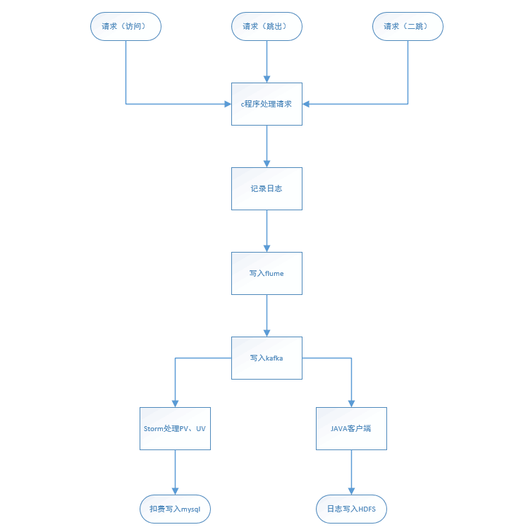

# 五、前台无法获得的参数列表

|  |  |  |
| --- | --- | --- |
| **序号** | **中文名称** | **英文名称** |
| 1 | 访问者IP | ip |
| 2 | 地理位置 | gp |
| 3 | 运行商 | op |
| 4 | 网络 | nw |
| 5 | 手机型号 | mb |
| 6 | 移动类型 | tp |

# 六、目标地址需要参数列表

|  |  |  |
| --- | --- | --- |
| **序号** | **中文名称** | **英文名称** |
| 1 | 地理位置 | gp |
| 2 | 运行商 | op |
| 3 | 网络 | nw |
| 4 | 手机型号 | mb |
| 5 | 移动类型 | tp |
| 6 | BID | bid |
| 7 | 创意ID | mid |

例如：

（http://www.pxene.com? gp=#gp#&op=#op#&nw=#nw#&mb=#mb#&tp=#tp#&bid==#bid#&mid=#mid#）